Первое в России Компьютерное специальное рабочее место для инвалидов

Создание метода поддержки занятости и трудоустройства инвалидов тяжелых категорий на основе применения компьютерной техники.
15 лет, исполнившиеся первому в России и Восточной Европе компьютерному специальному рабочему месту для слепого (КСРМ), которое было открыто в справочной службе Гражданской авиации на основе договора между Главным Агентством воздушных сообщений и Республиканским Центром (впоследствии Главным Центром) компьютерных технологий Всероссийского общества слепых (февраль, 1995 г.) напомнили о первых шагах на пути внедрения компьютерной техники в учёбу, труд и быт инвалидов по зрению.
Одной из главных задач, стоявших при открытии перед Компьютерным Центром ВОС, было расширение сферы труда и учебы инвалидов по зрению на основе применения электронной тифлотехники. В целях конкретизации задачи Президентом ВОС А.Я. Неумывакиным, Вице-президентами ВОС В.А. Балдыкиным и О.Т. Муравьевым Компьютерному Центру поручалось разработать несколько эскизных проектов автоматизированных рабочих мест - АРМ (по терминологии того времени) для слепых и слабовидящих специалистов. В 1993-1994 годах в разной степени готовности имелось около двух десятком проектов АРМ.
В том же 1994 году директору Компьютерного Центра С. Н. Ваньшину пришла мысль попробовать проверить совмещение электронного оборудования в кассах и справочных службах Аэрофлота с компьютерной спецтехникой, которой был оснащен РЦКТ, с целью создать в последующем специальное рабочее место в этих структурах. По собранной им информации в телефонной справочной службе гражданской авиации работали специалисты, обладающие человечностью, умеющие внимательно подойти к нуждам авиапассажиров, готовые к нестандартным решениям. Среди них Ю.А. Филимонов, А.И. Столяров, М.Б. Халимова, У.К. Киселева. Встреча с ними и переговоры полностью подтвердили первоначальные сведения. Было принято совместное решение доставить электронное спецоборудование в справочную службу и подключить его к типовой технике, которую эксплуатировали операторы голосовой справки.
Доработкой программного обеспечения, стыковкой и настройкой оборудования занимался главный специалист по вычислительной технике Компьютерного Центра, кандидат физико-математических наук Ю.И. Котов. Им же было практически выполнена первая справка на запрос по телефону одного из авиапассажиров в декабре 1994 года. После этого между Главным Агентством и Компьютерным Центром был заключен договор о создании первого компьютерного специального рабочего места для слепого (в данном случае оператора голосовой справки гражданской авиации).
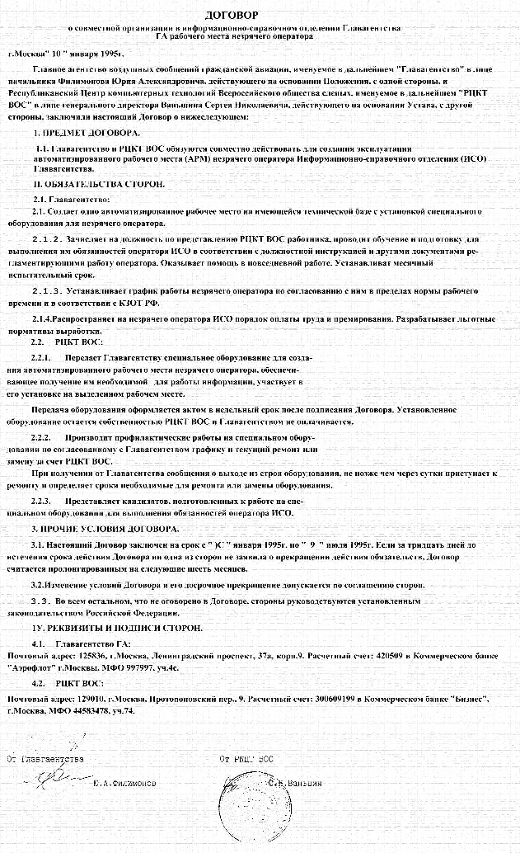
ДОГОВОР о совместной организации в информационно-справочном отделении Главного агентства воздушных сообщений гражданской авиации рабочего места незрячего оператора, подписанный в 1995 году начальником Главагенства Ю. А. Филимоновым и руководителем РКЦТ ВОС С. Н. Ваньшиным.
Для обеспечения возможностей слепым исполнять свои служебные обязанности типовое рабочее место оператора дополнительно оснащалось за счет Всероссийского общества слепых компьютером IBM 286 и тактильным дисплеем «Brilebox 40» с использованием программы экранного доступа Браиль Батлер фирмы Baum Electronic (ФРГ).
Компьютерному Центру были делегированы полномочия по отбору двух кандидатов из числа претендующих на трудоустройство на новом рабочем месте.
Таким образом, в феврале 1995 года на работу в Агентство были приняты С. Новиков и И. Васин.
Сергей Новиков – первый из гуманитарных специалистов в России был обучен работе на персональном компьютере и успешно его освоил в сентябре 1991 года (сразу вслед за обучением первой в СССР группы незрячих специалистов, состоявшей из руководителя Компьютерного Центра и математиков-программистов, включая Ю. И. Котова, которое было проведено в июне 1991 года по договору с фирмой Baum Electronic). Иван Васин «променял» сборочный конвейер на справочную службу в Главагентстве. Сказались тяга молодого человека к новой технике и успешное завершение учебного курса в Компьютерном Центре.
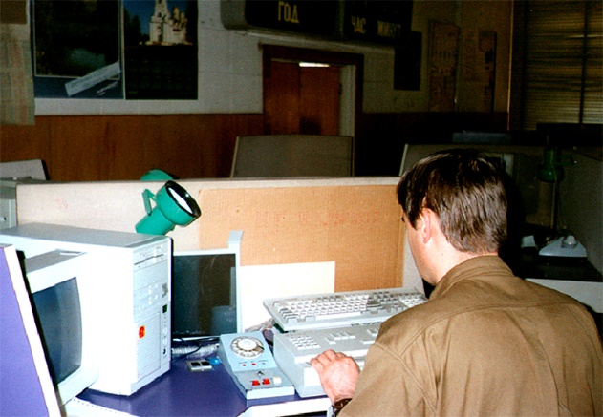
Первое в России и Восточной Европе автоматизированное рабочее место для слепого в Главном Агентстве воздушных сообщений (1995 г.). Оборудовано РЦКТ ВОС на основе договора между Главным Агентством гражданской авиации и компьютерным центром.
После трехнедельного обучения новой специальности на рабочем месте незрячие операторы приступили к исполнению своих обязанностей. Работали они в две смены, поочередно через день по 10 часов, выполняя за смену по 700-800 справок. Учет выполненных справок велся автоматически, и по объективным данным выработка незрячих операторов была выше, чем средняя по смене. (Первое компьютерное специальное рабочее место, а также еще открытые позднее два КСРМ, на которых работало 6 инвалидов по зрению, были ликвидированы в 2002 году по решению хозяина голосовой справки после ее приватизации одновременно с остальными рабочими местами операторов телефонной справочной службы.).
В то время, когда персональный компьютер был диковинкой даже для зрячих специалистов, факт, что слепые с помощью персонального компьютера работают среди зрячих коллег наравне с ними стал просто сенсацией. Посещение журналистов, телеведущих и других представителей СМИ незрячих специалистов на новом специальном рабочем месте стало в те дни обязательным.

Один из первых репортажей с компьютерного специального рабочего места, проведённый телеканалом «2X2» 13 ноября 1996 г. Приносим извинения за качество архивных видеоматериалов.

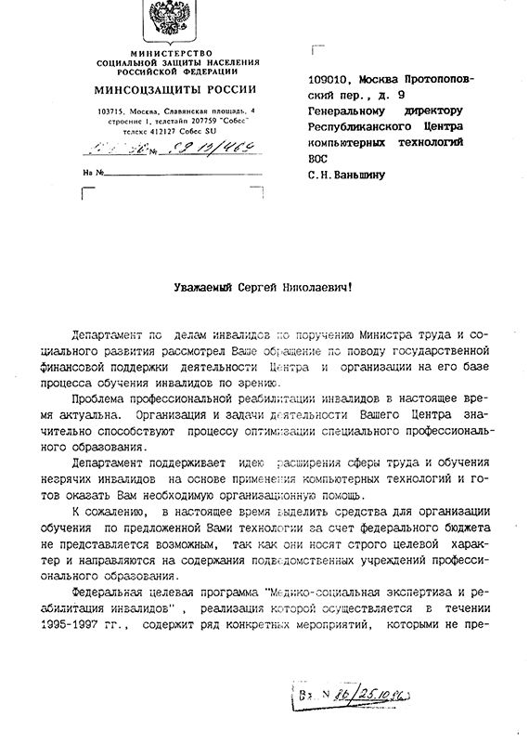
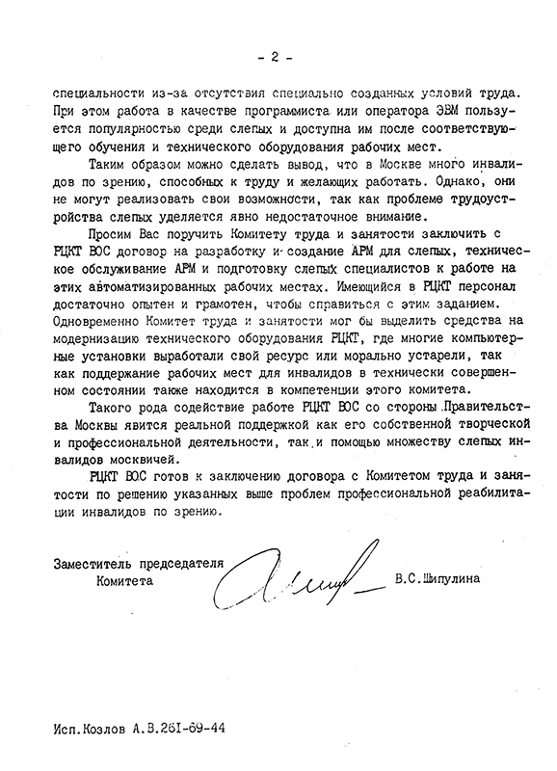
Самое заинтересованное участие проявили руководители нашей столицы. После внимательного знакомства с РЦКТ ВОС и его программой Комитет социальной защиты населения Москвы рекомендовал Правительству Москвы поддержать предложение РЦКТ.
В конце концов, при обсуждении перспективы московского пилотного проекта создания первых компьютерных рабочих мест для инвалидов по зрению учитывался именно этот опыт. Председатель Комитета труда и занятости Правительства Москвы В.А. Сидоров специально выезжал в хозяйство А. И Столярова, чтобы лично убедиться в том, сколь успешно слепые работают благодаря применению персонального компьютера со специальным оснащением. В это же время он побывал в Компьютерном Центре ВОС
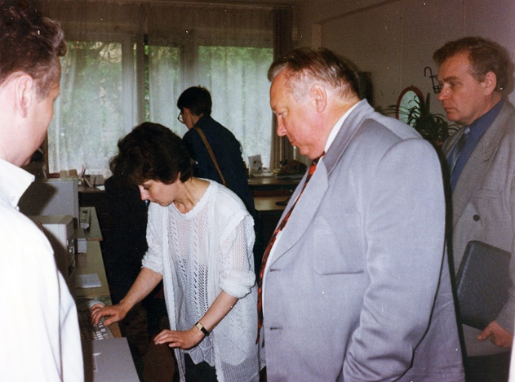
В. А. Сидоров (на первом плане) во время посещения РЦКТ ВОС. В. А. Сидоров - первый руководитель, принявший программу создания специальных автоматизированных рабочих мест для слепых в России. Справа В. А. Мельников, будучи начальником управления Комитета, рассмотрел и поддержал предложение РЦКТ ВОС.
Он дал указания подготовить пакет документов, направленных на поддержку предложений РЦКТ. В качестве куратора пилотного проекта В. А. Сидоров определил сотрудника комитете труда и занятости В. А. Сколяпова. Предусматривалось расширить и отремонтировать помещение центра, оборудовать в его структуре специальный компьютерный класс и перейти к серийному созданию специальных рабочих мест в Москве для трудоустройства инвалидов тяжёлых категорий.
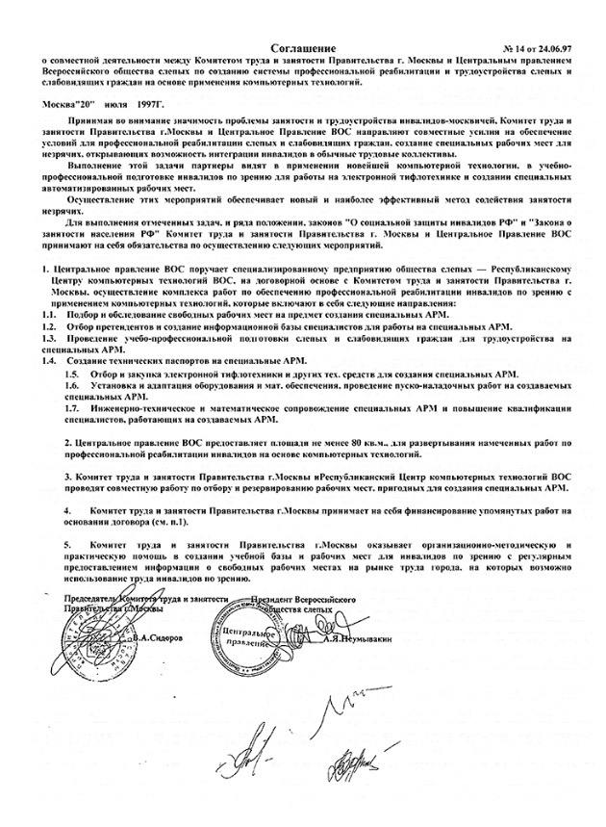
Соглашение о совместной деятельности между Комитетом труда и занятости Правительства г. Москвы и Центральным Правлением Всероссийского общества слепых по созданию системы профессиональной реабилитации и трудоустройства слепых и слабовидящих граждан на основе применения компьютерных технологий, подписанное Президентом ВОС А. Я. Неумывакиным и председателем Комитета труда и занятости Правительства Москвы В. А. Сидоровым в 1997 году
Так начиналась компьютеризация труда инвалидов по зрению в Москве, России, СНГ и Восточной Европе. Так зарождался московский комплексный метод профессиональной реабилитации и трудоустройства инвалидов тяжелой категории на основе применения компьютерных технологий.
Видеозапись презентации московского пилотного проекта создания компьютерных специальных рабочих мест для инвалидов по зрению. Приносим извинения за качество архивного материала и непрофессиональную видеосъемку.
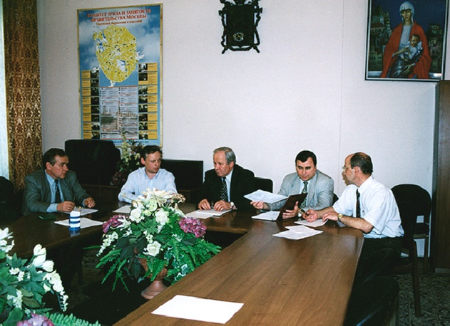
Совещание по вопросам трудоустройства инвалидов в Комитете труда и занятости Правительства Москвы 1998 г. Большую поддержку развитию нового метода оказали руководители Московской службы занятости С. В. Дудников и А. И. Жданов
Московский комплексный метод профессиональной реабилитации и поддержки занятости инвалидов тяжелых категорий на основе применения компьютерных технологий – безусловный успех, который стал возможным благодаря социальной политике Всероссийского Общества Слепых и Московского правительства.
Более 70 человек, включая двух слепоглухих москвичей, инвалидов 1-й и 2-й группы интегрированы в обычные трудовые коллективы и работают на равных со зрячими коллегами без скидок на состояние здоровья.
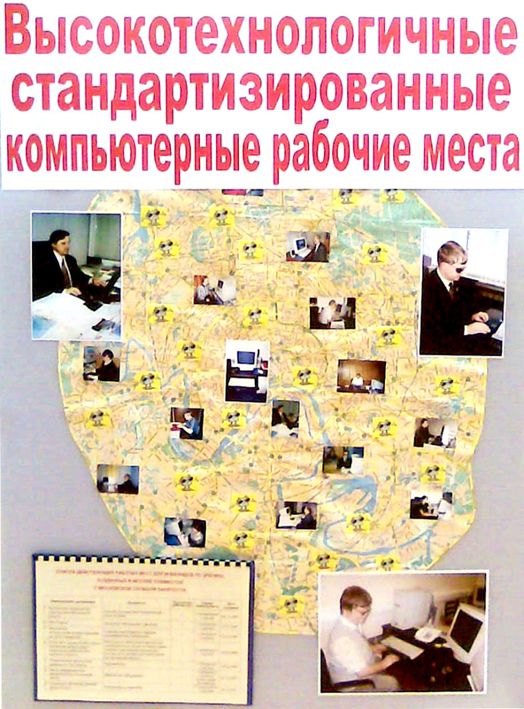
Карта действующих рабочих мест для инвалидов по зрению, созданных в Москве совместно с московской службой занятости, 2001 год. Москва является первым регионом на территории СНГ и Восточной Европы, который финансировал все мероприятия для трудоустройства на основе применения компьютерной техники инвалидов по зрению - москвичей
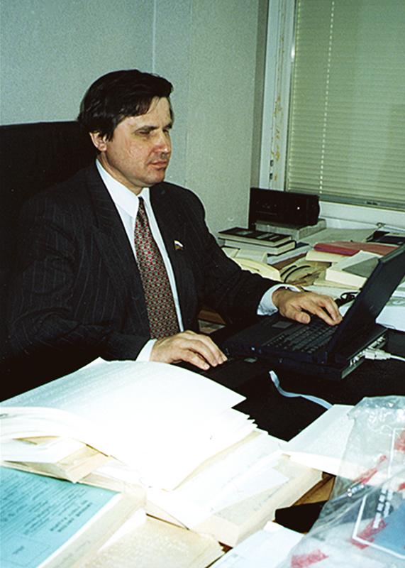
Депутат Государственной думы, заместитель председателя комитета по образованию и науке Смолин О.Н. (инвалид 1 гр. по зрению) за работой.

Депутат Государственной Думы О. Н. Смолин о своём КСРМ c тактильным дисплеем. 1998 г. Приносим извинения за качество архивных материалов и непрофессиональную видеосъёмку.
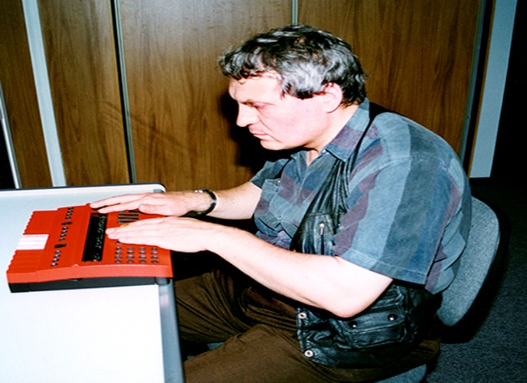
Профессор, д.п.н. РАН, почетный доктор гуманитарных наук (США) Суворов А.В. инвалид по зрению и слуху. Усилиями компьютерного центра ВОС на спонсорские средства для Суворова А. В. оборудовано мобильное специальное компьютерное рабочее место.
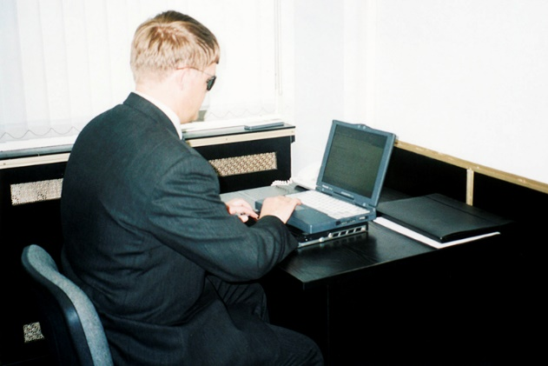
В 2001 году депутату Государственной Думы, а ныне вице-президенту ВОС С. В. Вшивцеву было оборудовано мобильное компьютерное специальное рабочее место, состоящее из ноутбука и брайлевского дисплея.
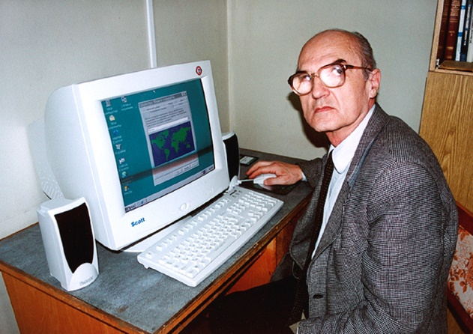
Шершнев В.И., инвалид 2 группы по зрению. Рабочее место в ЦДК г. Москва.
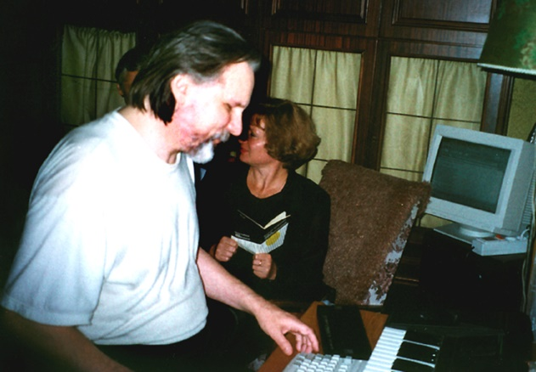

Поэт и композитор Сидельников Г.С., инвалид 1 группы по зрению., член Союза Композиторов РФ. Союз композиторов Москвы.
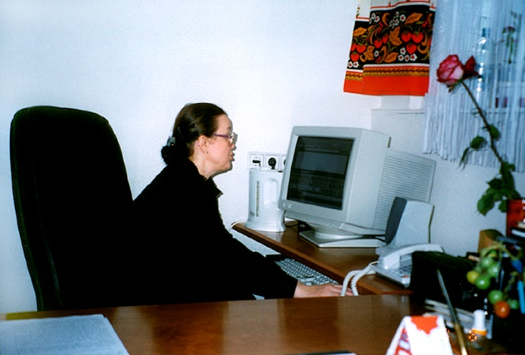
Заведующая кафедрой валеологии и мануальной терапии, профессор, д.м.н. Татаринцева Р.Я., инвалид 2 группы по зрению. Российский университет дружбы народов им. П. Лумумбы
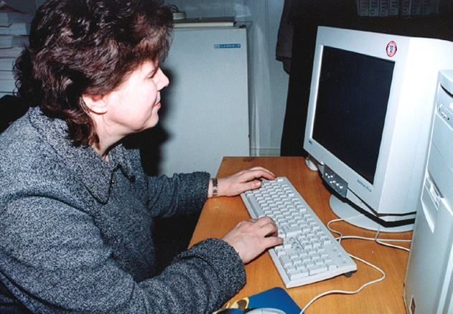
Заведующая редакцией журнала «Школьный вестник» Зиновьева Т.Н., инвалид 1 гр. по зрению. Издательство « Молодая Гвардия».
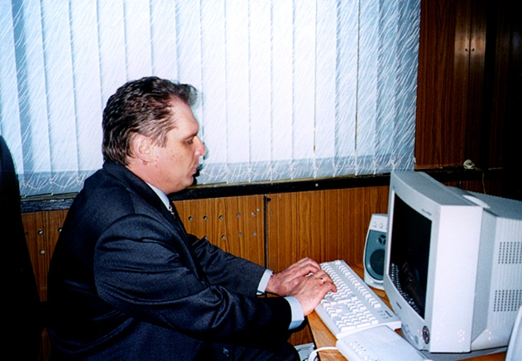
Директор ООО «Центр развития производства ВОС» Кочуров Л.Б. , инвалид 1 группы по зрению
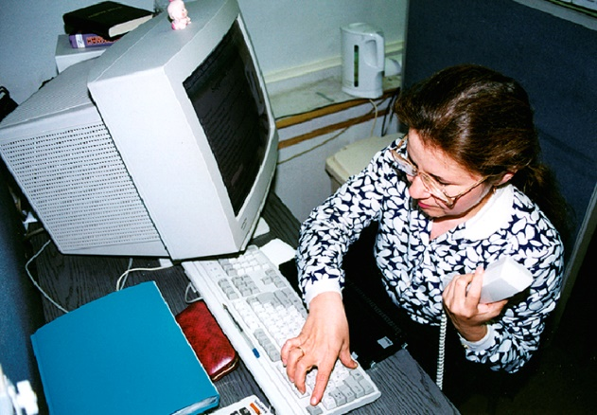
Консультант службы поддержки пользователей ООО «Глас-Интернет» (ранее GLASNET) Антонова Т.В., инвалид l группы по зрению
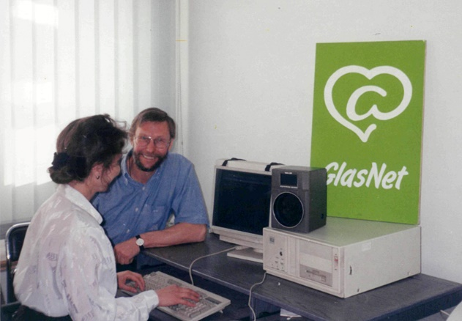

Руководитель провайдерской компании «Глас-Интернет» А. А. Воронов – первый в России предприниматель, пригласивший по собственной инициативе на работу незрячих консультантов. 1997 г..
Создатель и руководитель провайдерской службы Гласнет (позднее «Глас-Интернет») А. А. Воронов в 1993 году самостоятельно пришёл к мысли, что для поддержки пользователей сети Интернет может быть применён труд инвалидов по зрению. По предложению А. А. Воронова был проведён эксперимент по созданию КСРМ с применением русскоязычного синтезатора речи. Московский пилотный проект создания специальных рабочих мест для инвалидов открыл возможность Воронову воплотить в жизнь его идею. В декабре 1997 года в фирме оборудовано специальное рабочее место и трудоустроено два инвалида по зрению I группы. Клиентам «ГЛАС- Интернета» и в голову не могло прийти, что им помогают разобраться в «интернет паутине» незрячие консультанты!
Телесюжет о новом московском комплексном методе трудоустройства инвалидов тяжёлых категорий с применением компьютерных технологий. Снят с участием предпринимателя А. А. Воронова. Подготовлен телеканалом «ТВ центр» и вышел в эфир весной 1998 г. Приносим извинения за качество архивных видеоматериалов.
Так начиналась компьютеризация труда инвалидов по зрению в Москве, России, СНГ и Восточной Европе. Так зарождался московский комплексный метод профессиональной реабилитации и трудоустройства инвалидов тяжелой категории на основе применения компьютерных технологий.
Видеозапись презентации московского пилотного проекта создания компьютерных специальных рабочих мест для инвалидов по зрению. Приносим извинения за качество архивного материала и непрофессиональную видеосъемку.
Совещание по вопросам трудоустройства инвалидов в Комитете труда и занятости Правительства Москвы 1998 г. Большую поддержку развитию нового метода оказали руководители Московской службы занятости С. В. Дудников и А. И. Жданов
Московский комплексный метод профессиональной реабилитации и поддержки занятости инвалидов тяжелых категорий на основе применения компьютерных технологий – безусловный успех, который стал возможным благодаря социальной политике Всероссийского Общества Слепых и Московского правительства.
Более 70 человек, включая двух слепоглухих москвичей, инвалидов 1-й и 2-й группы интегрированы в обычные трудовые коллективы и работают на равных со зрячими коллегами без скидок на состояние здоровья.

Карта действующих рабочих мест для инвалидов по зрению, созданных в Москве совместно с московской службой занятости, 2001 год. Москва является первым регионом на территории СНГ и Восточной Европы, который финансировал все мероприятия для трудоустройства на основе применения компьютерной техники инвалидов по зрению - москвичей

Методу трудоустройства инвалидов по зрению в 2000 году уже был присвоен Золотой знак качества «Российская марка» и, 2 декабря 2000 года он с большим эффектом был продемонстрирован сотрудниками ГЦКТ ВОС Президенту РФ В. В. Путину.
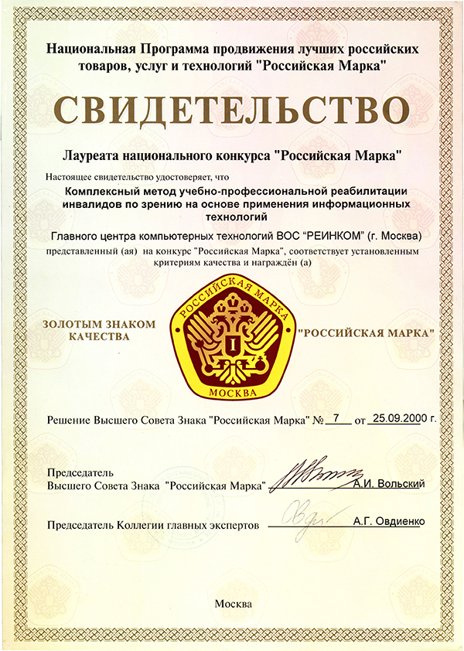
В 1997-1999 годах ГЦКТ ВОС совместно с Комитетом труда и занятости населения разработал комплексный метод учебно-профессиональной реабилитации инвалидов по зрению на основе применения информационных технологий, которому в 2000 году присвоен Золотой знак качества «Российская марка»
Накопленный в то время опыт послужил основой для разработки ряда ныне действующих государственных стандартов.
Методу трудоустройства инвалидов по зрению в 2000 году уже был присвоен Золотой знак качества «Российская марка» и, 2 декабря 2000 года он с большим эффектом был продемонстрирован сотрудниками ГЦКТ ВОС Президенту РФ В. В. Путину.
В 1997-1999 годах ГЦКТ ВОС совместно с Комитетом труда и занятости населения разработал комплексный метод учебно-профессиональной реабилитации инвалидов по зрению на основе применения информационных технологий, которому в 2000 году присвоен Золотой знак качества «Российская марка»
Накопленный в то время опыт послужил основой для разработки ряда ныне действующих государственных стандартов.
Институт «Реакомп» является разработчиком системы Государственных стандартов социальной направленности.
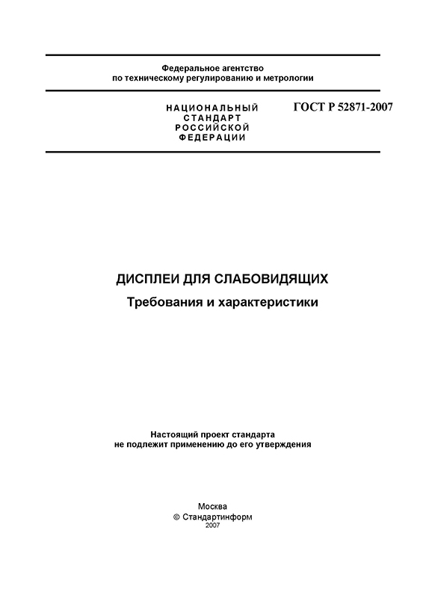
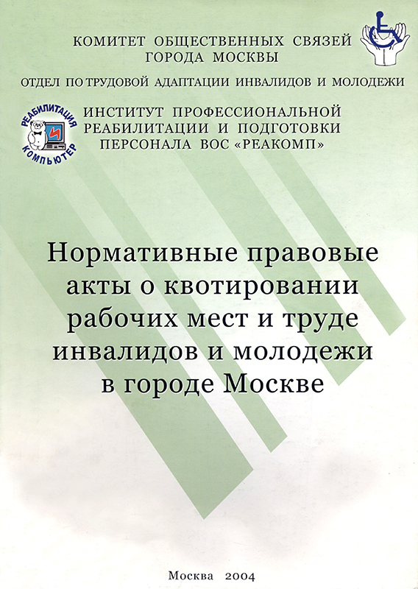
Полученный московской службой занятости и Компьютерным центром ВОС опыт был учтен при разработке московского закона о квотировании рабочих мест для инвалидов и молодежи.
Вспоминая первые успехи компьютеризации учёбы и труда инвалидов по зрению, следует отдать должное сотрудникам компьютерного центра, усилиями которых и были получены высокие результаты: С. Н. Ваньшин (генеральный директор), Л. З. Кернога и Л. В. Сухова (заместители генерального директора), Ю. И. Котов, В. Ю. Лукьянов, О. И. Шустов, Э. В. Бенеш (главные и ведущие специалисты по вычислительной технике, преподаватели), М. Г. Щеткин, С. Г. Кудрявцев, М. В. Гринченко (инженеры – электроники), Н. Доронина, Е. Гуркина, А. Шевцова, А. Калиева, Т. Коавченко, А. Янин (специалисты).

